LAB04
Họ và tên: Võ Ngô Minh
MSSV: 1250080273
Lớp: 12_ĐH_CNPM2
1. Tóm tắt chức năng
1.1. Chọn và đặt mua hàng
- Xem danh sách các sản phẩm trong từng nhóm sản phẩm (ví dụ: máy chụp hình kỹ thuật số, đồ chơi, thiết bị điện gia dụng, thiết bị máy tính…).
- Xem chi tiết thông tin sản phẩm: tên, mã số sản phẩm (phân biệt), tên nhà sản xuất, hình ảnh minh họa, thông tin mô tả, thông số kỹ thuật, giá bán hiện hành (có thể thay đổi), tình trạng (còn hay hết hàng).
- Đưa sản phẩm vào giỏ hàng hiện tại từ danh sách sản phẩm và từ chi tiết tiết sản phẩm
- Kết nối Hệ thống quản lý sản phẩm có sẵn để lấy thông tin sản phẩm khi cần.
- Xem danh sách các sản phẩm đã chọn vào giỏ hàng, loại bỏ sản phẩm ra khỏi giỏ hàng, cập nhật số lượng mỗi sản phẩm cần mua.
- Chọn chức năng tính tiền để chính thức đặt mua hàng.
- Yêu cầu khách hàng đăng nhập hệ thống.
- Chọn loại phiếu đặt hàng, gồm 3 loại với đơn giá và thời gian xử lý khác nhau: Phiếu đặt hàng thường, Phiếu đặt hàng chuyển phát nhanh, Phiếu đặt hàng chuyển phát nhanh trong ngày.
- Áp dụng chính sách miễn phí chuyển phát: nếu tổng trị giá đơn đặt hàng từ 1 000 000 đ trở lên, cửa hàng phục vụ chuyển phát nhanh miễn phí cho khách hàng. Nếu tổng trị giá từ 5 000 000 đ trở lên, cửa hàng phục vụ chuyển phát nhanh trong ngày miễn phí cho khách.
- Tính chi phí giao hàng theo khu vực giao hàng (địa chỉ người nhận) và loại hình giao hàng đã chọn; cộng chi phí (nếu có) vào tổng trị giá hóa đơn.
- Nhập thông tin người nhận hàng: họ tên, địa chỉ, điện thoại (người nhận có thể khác người mua).
- Nhập thông tin thanh toán bằng thẻ tín dụng: loại thẻ (VISA, Master, Discover, American Express), số hiệu thẻ (Thẻ Visa/Master/Discover: 16 chữ số. Thẻ American Express: 15 chữ số), ngày hết hạn sử dụng, họ tên người chủ thẻ và mã số an ninh của thẻ (CSV – Card Security Value).
- Tính lệ phí thanh toán giao dịch (mỗi loại thẻ có mức lệ phí khác nhau cho mỗi lần sử dụng).
- Tự động kết nối Hệ thống dịch vụ thanh toán trực tuyến để kiểm tra tính hợp lệ của thông tin thẻ và khả năng thanh toán.
- Ghi nhận đơn đặt hàng của khách, gồm các thông tin về các sản phẩm cần mua với số luợng và đơn giá tương ứng, thông tin người mua và người nhận hàng, thẻ tín dụng dùng để thanh toán, hình thức giao hàng, tổng trị giá đơn đặt hàng, thời diểm đặt hàng.
- Gửi email xác nhận việc đặt hàng thành công với dầy dủ thông tin của đơn đặt hàng (ngoại trừ thông tin về thẻ tín dụng được dùng để thanh toán – vì lý do an ninh cho khách hàng).
1.2. Đăng ký tài khoản khách hàng
- Cho phép khách hàng đăng ký tài khoản trong hệ thống.
- Thông tin khách hàng gồm: họ tên, ngày sinh, số CMND/Passport, địa chỉ, điện thoại, tên dang nhập, mật khẩu, địa chỉ email (để cửa hàng gửi email xác nhận mỗi khi mua hàng).
2. Yêu cầu hệ thống
2.1. Đầu vào – xử lý – xuất kết quả
Nhóm nghiệp vụ | Đầu vào | Xử lý chính | Xuất kết quả
Sản phẩm | Nhóm sản phẩm, mã sản phẩm | Lấy dữ liệu từ HT quản lý sản phẩm; lọc theo nhóm; kiểm tra tình trạng còn/hết hàng | Danh sách sản phẩm; chi tiết sản phẩm
Giỏ hàng | Sản phẩm chọn, số lượng | Thêm, xóa, cập nhật số lượng; cộng dồn cùng sản phẩm | Giỏ hàng; tạm tính
Tài khoản | Họ tên, ngày sinh, CMND/Passport, địa chỉ, điện thoại, tên đăng nhập, mật khẩu, email | Kiểm tra trùng tên đăng nhập/CMND; mã hóa mật khẩu; lưu tài khoản; xác thực đăng nhập | Tài khoản khách hàng; phiên đăng nhập
Đặt hàng | Giỏ hàng, loại phiếu, thông tin người nhận (họ tên, địa chỉ, điện thoại) | Tính phí giao hàng theo khu vực và loại phiếu; áp dụng miễn phí theo giá trị đơn; tính tổng trị giá | Phiếu đặt hàng; tổng trị giá
Thanh toán | Loại thẻ, số thẻ, ngày hết hạn, tên chủ thẻ, CSV | Kiểm tra định dạng thẻ; gửi HT thanh toán xác thực; ghi nhận đơn khi thành công | Kết quả thanh toán; đơn đặt hàng
Thông báo | Đơn đặt hàng, email khách | Soạn nội dung (không kèm thông tin thẻ); gửi qua dịch vụ email | Email xác nhận

2.2. Phân loại công việc theo mẫu phân tích
Bộ phận/Actor | Công việc | Loại | Quy định liên quan
Khách hàng | Xem sản phẩm, quản lý giỏ hàng | Tra cứu / lưu trữ | Chỉ thêm sản phẩm còn hàng; giá hiện hành.
Khách hàng | Đăng ký, đăng nhập | Lưu trữ / tra cứu | Tên đăng nhập, CMND/Passport không trùng.
Khách hàng | Đặt hàng, nhập người nhận, chọn loại phiếu | Lưu trữ / tính toán | Người nhận có thể khác người mua; 3 loại phiếu.
Khách hàng + HT thanh toán | Thanh toán thẻ tín dụng | Tính toán / lưu trữ | Số thẻ và CSV theo loại thẻ; chỉ ghi đơn khi xác thực thành công.
HT quản lý sản phẩm | Cung cấp thông tin sản phẩm | Tra cứu | Hệ thống có sẵn, e-SHOPPING chỉ đọc.
Dịch vụ email | Gửi xác nhận đơn hàng | Kết xuất | Chỉ gửi khi có email; không chứa thông tin thẻ.

2.3. Quy tắc nghiệp vụ
ID | Quy tắc
BR01 | Mỗi sản phẩm có mã duy nhất và thuộc đúng một nhóm sản phẩm; một nhóm có nhiều sản phẩm.
BR02 | Giá bán có thể thay đổi; đơn hàng lưu đơn giá tại thời điểm đặt.
BR03 | Phải đăng nhập (hoặc đăng ký mới) trước khi thanh toán.
BR04 | Có 3 loại phiếu đặt hàng: thường, chuyển phát nhanh, chuyển phát nhanh trong ngày; mỗi loại có đơn giá và thời gian xử lý khác nhau.
BR05 | Tổng trị giá đơn ≥ 1.000.000đ: miễn phí chuyển phát nhanh.
BR06 | Tổng trị giá đơn ≥ 5.000.000đ: miễn phí chuyển phát nhanh trong ngày.
BR07 | Phí giao hàng tính theo khu vực (địa chỉ người nhận) và loại hình giao hàng; phí (nếu có) cộng vào tổng trị giá.
BR08 | Người nhận hàng (họ tên, địa chỉ, điện thoại) có thể khác người mua.
BR09 | Thẻ gồm loại thẻ (VISA, Master, Discover, American Express), số thẻ, ngày hết hạn, tên chủ thẻ, CSV.
BR10 | VISA/Master/Discover: số thẻ 16 chữ số, CSV 3 chữ số. American Express: số thẻ 15 chữ số, CSV 4 chữ số.
BR11 | Mỗi loại thẻ có thể có mức lệ phí khác nhau cho mỗi lần thanh toán.
BR12 | Chỉ ghi nhận đơn hàng khi HT thanh toán xác nhận thẻ hợp lệ và đủ khả năng thanh toán.
BR13 | Đơn hàng ghi: sản phẩm, số lượng, đơn giá, người mua, người nhận, thẻ, hình thức giao hàng, tổng trị giá, thời điểm đặt.
BR14 | Email xác nhận chỉ gửi khi khách có email và không chứa thông tin thẻ tín dụng.

2.4. Yêu cầu chức năng và phi chức năng
STT | Chức năng hệ thống | Mô tả
1 | Kiểm tra dữ liệu | Không để trống trường bắt buộc; số lượng > 0; số thẻ và CSV đúng độ dài theo loại thẻ; ngày hết hạn hợp lệ.
2 | Transaction | Ghi đơn hàng, chi tiết đơn và kết quả thanh toán trong một transaction, không cập nhật dở dang.
3 | Thông báo trạng thái | Mọi thao tác báo thành công hoặc nguyên nhân từ chối (thẻ sai, thẻ không đủ tiền, hết hàng…).
4 | Tra cứu quan hệ | Dùng danh sách chọn cho nhóm sản phẩm, khu vực, loại thẻ, loại phiếu.
5 | Ngăn thao tác rủi ro | Khóa chính không cho sửa; khóa ngoại chặn xóa dữ liệu đã phát sinh đơn hàng.

Tiêu chuẩn | Yêu cầu
Tiện dụng | Quy trình mua hàng theo thứ tự tự nhiên (chọn → giỏ → tính tiền); giao diện tiếng Việt, thông báo lỗi rõ ràng.
Hiệu quả | Truy vấn có điều kiện, chỉ tải sản phẩm của nhóm đang xem; chịu tải cao mùa Giáng Sinh.
Bảo mật | Mật khẩu băm; HTTPS; không lưu CSV; che số thẻ; email không chứa thông tin thẻ.
Tiến hóa | Tách UI – Service – Data để đổi bảng phí, quy định thẻ mà ít ảnh hưởng giao diện.
Tích hợp | Kết nối ổn định với HT quản lý sản phẩm và HT thanh toán; có xử lý khi hệ thống ngoài không phản hồi.
Tương thích | Theo công nghệ nhóm chọn (ví dụ .NET + SQL Server, hoặc web); cần chốt để điền giống mục "Tương thích" trong mẫu.

3. Xây dựng biểu đồ use case
3.1. Sơ đồ use case tổng quát
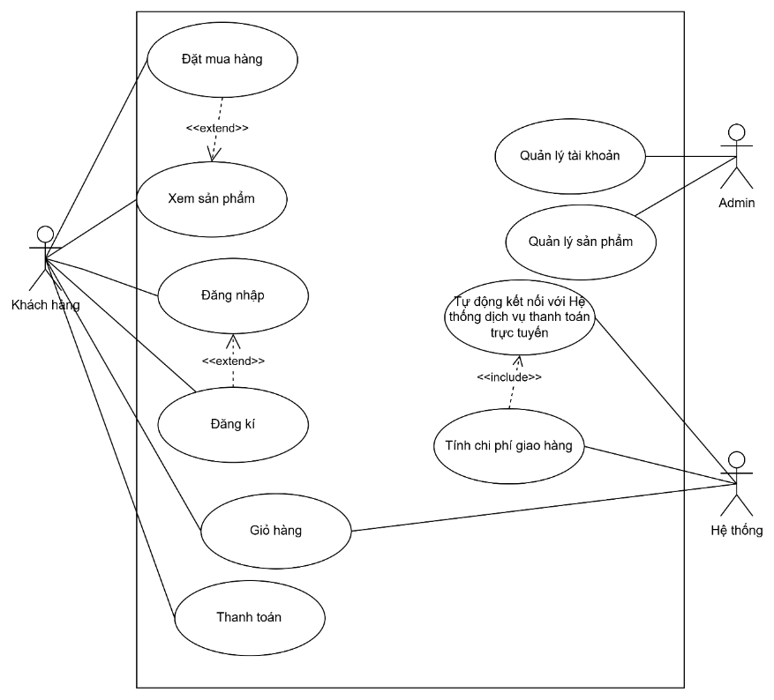
3.2. Phân rã use case giỏ hàng
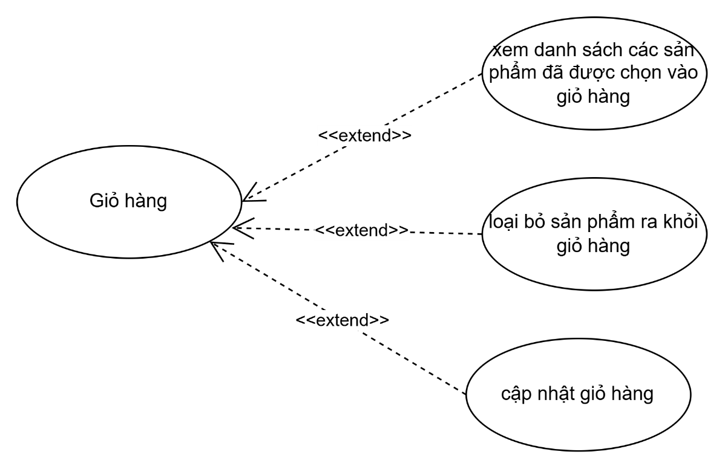
Bảng đặc tả Use Case UC_001 - Giỏ hàng
Trường | Nội dung
Use Case Number | UC_001
Use Case Name | Giỏ hàng
Actor(s) | Khách hàng
Description | Cho phép khách hàng quản lý các sản phẩm đã chọn mua bao gồm: xem danh sách sản phẩm, loại bỏ sản phẩm và cập nhật số lượng/thông tin giỏ hàng.
Preconditions | Khách hàng đã truy cập vào hệ thống và có ít nhất 01 sản phẩm trong giỏ hàng (hoặc thực hiện thao tác chọn sản phẩm vào giỏ).
Trigger | Khách hàng nhấn chọn biểu tượng/chức năng "Giỏ hàng" trên giao diện hệ thống.
Post Conditions | Danh sách sản phẩm trong giỏ hàng được hiển thị đầy đủ, thông tin cập nhật/xóa sản phẩm được lưu lại chính xác trong hệ thống.
Bước | Actor Action | System Response
1 | Khách hàng nhấn chọn vào biểu tượng "Giỏ hàng". | Hệ thống lấy dữ liệu và hiển thị Danh sách các sản phẩm đã được chọn vào giỏ hàng
2 | Khách hàng thay đổi số lượng sản phẩm và nhấn "Cập nhật giỏ hàng". | Hệ thống kiểm tra số lượng tồn kho, tính toán lại tổng số tiền và hiển thị thông tin giỏ hàng mới.
3 | Khách hàng nhấn chọn chức năng "Loại bỏ sản phẩm" khỏi giỏ hàng. | Hệ thống xác nhận xóa, gỡ bỏ sản phẩm khỏi giỏ hàng và cập nhật lại tổng giá trị giỏ hàng.

3.3. Phân rã use case đặt mua hàng
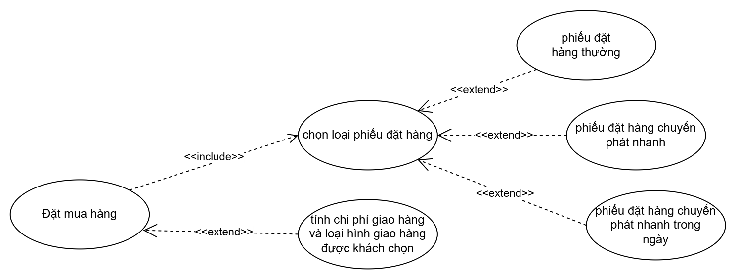
Bảng đặc tả Use Case UC_002 - Đặt mua hàng
Trường | Nội dung
Use Case Number | UC_002
Use Case Name | Đặt mua hàng
Actor(s) | Khách hàng, Nhân viên bán hàng
Description | Cho phép khách hàng tiến hành đặt mua các sản phẩm đã chọn trong giỏ hàng, chọn loại phiếu đặt hàng và tính toán chi phí giao hàng tương ứng.
Preconditions | Khách hàng đã chọn sản phẩm vào giỏ hàng và chuyển sang bước thanh toán/đặt hàng.
Trigger | Khách hàng nhấn chọn nút "Đặt hàng" hoặc "Thanh toán".
Post Conditions | Phiếu đặt hàng được ghi nhận vào hệ thống với đầy đủ thông tin về loại phiếu, hình thức giao hàng và tổng chi phí.

Bước | Actor Action | System Response
1 | Khách hàng nhấn chọn "Đặt mua hàng" từ giỏ hàng. | Hệ thống yêu cầu chọn loại phiếu đặt hàng.
2 | Khách hàng chọn loại phiếu đặt hàng (Thường / Chuyển phát nhanh / Chuyển phát nhanh trong ngày). | Hệ thống ghi nhận loại phiếu và hiển thị các tùy chọn giao hàng tương ứng.
3 | Khách hàng chọn hình thức giao hàng. | Hệ thống tính toán chi phí giao hàng dựa trên loại hình đã chọn và hiển thị tổng tiền.
4 | Khách hàng xác nhận đơn hàng. | Hệ thống khởi tạo phiếu đặt hàng và lưu giao dịch.
4. Biểu đồ lớp và mô tả từng lớp
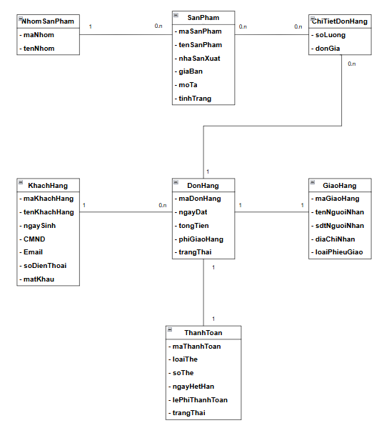
- KhachHang (Khách hàng): Lưu trữ thông tin tài khoản người dùng (maKhachHang, hoTen, ngaySinh, cmnd, diaChi, soDienThoai, tenDangNhap, matKhau, email).
- SanPham (Sản phẩm): Quản lý thông tin mặt hàng (maSanPham, tenSanPham, nhaSanXuat, moTa, giaBan, tinhTrang, hinhAnh).
- NhomSanPham (Nhóm sản phẩm): Phân loại sản phẩm (maNhom, tenNhom).
- DonHang (Đơn hàng): Lưu thông tin đơn đặt hàng (maDonHang, ngayDat, tongTien, phiGiaoHang, trangThai).
- ChiTietDonHang (Chi tiết đơn hàng): Liên kết Đơn hàng và Sản phẩm (soLuong, donGia).
- GiaoHang (Giao hàng): Thông tin người nhận và loại hình vận chuyển (maGiaoHang, tenNguoiNhan, sdtNguoiNhan, diaChiNhan, loaiPhieuGiao).
- ThanhToan (Thanh toán): Thông tin giao dịch qua thẻ tín dụng (maThanhToan, loaiThe, soThe, tenChuThe, ngayHetHan, lePhiThanhToan, trangThai).
5. Biểu đồ trạng thái
Biểu đồ Trạng thái Đơn hàng
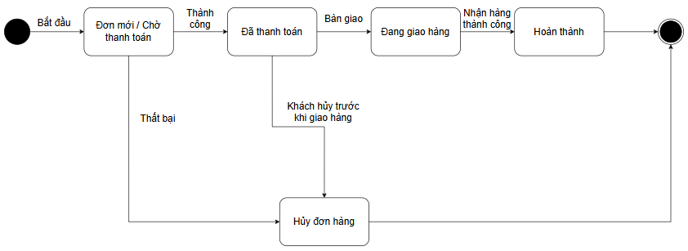
6. Biểu đồ Tuần tự (Đặt hàng & Thanh toán)
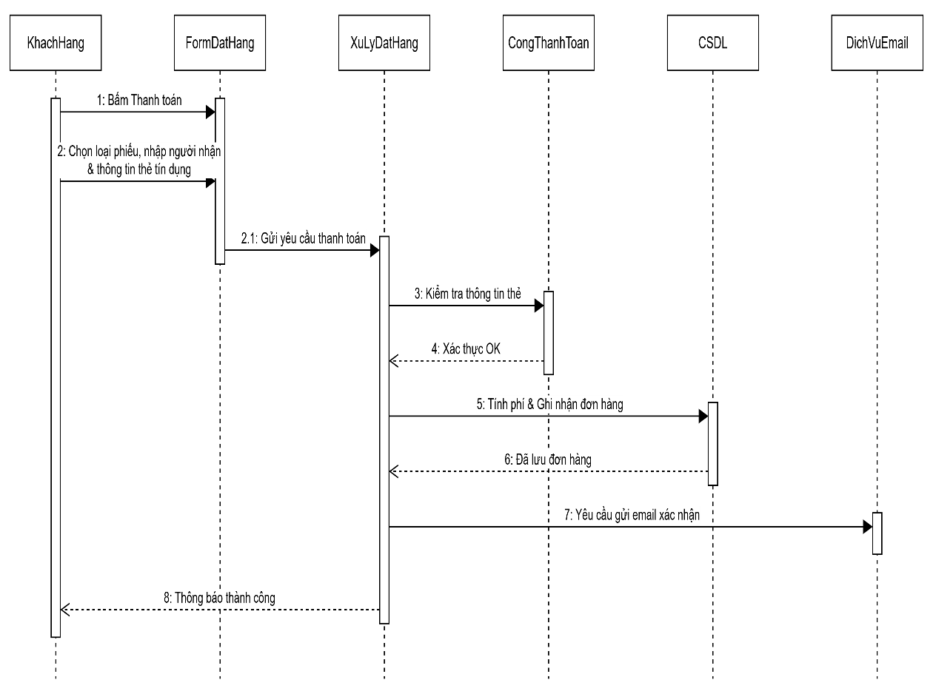

7. FrmMain.cs
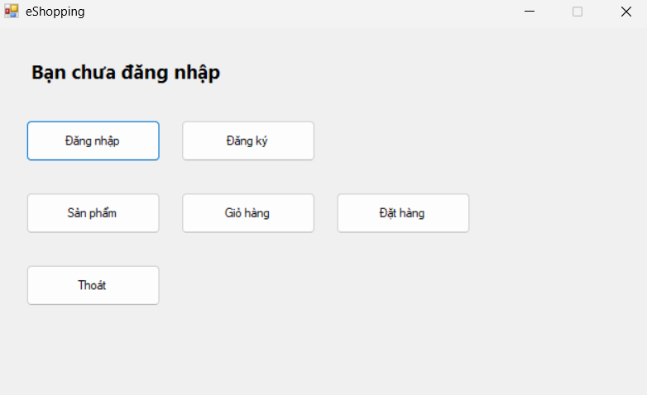
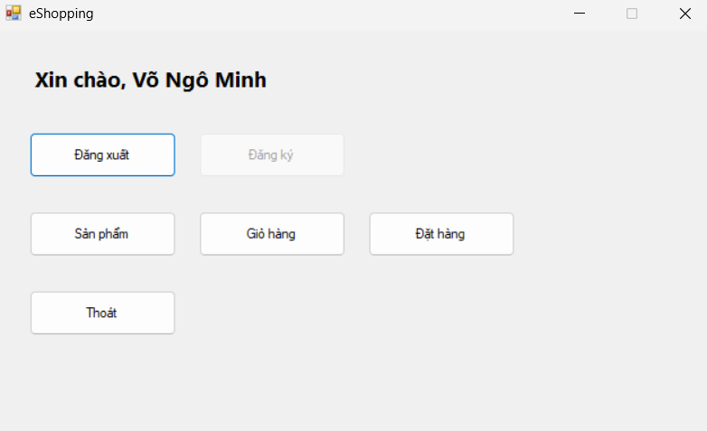
8. FrmDangNhap
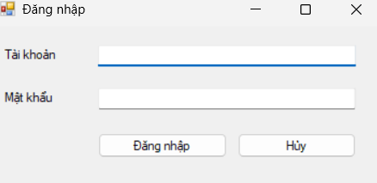
9. FrmDangKy
